Клиническая значимость нового прибора Sysmex XE 2100 для параметра - ретикулоцитарного гемоглобинового эквивалента в диагностике анемии
Целью нашей работы было определение референтных значений нового параметра - ретикулоцитарного гемоглобинового эквивалента (RET-He) и изучить его роль в дифференциации железодефицитной анемии и анемии хронических заболеваний. Мы обнаружили, что RET-He полезен для диагностики железодефицитной анемии. Точка отсечения, равная 25 пг, обеспечивает специфичность 0,81 и чувствительность 0,81.
Канал ретикулоцитов счетчика Sysmex XE-2100 (Sysmex, Япония) позволяет получить параметр RET-Y путем измерения гистограммы рассеяния прямого света, выраженной в произвольных единицах (номер канала). Этот параметр зависит от содержания гемоглобина в ретикулоцитах (CHr). Высокая корреляция между RET-Y и параметром CHr (ADVIA-120). Оба показателя подходят для мониторинга дефицита железа.3-6 RET-Y может быть преобразован в RET-He, выраженный в пикограммах, используя недавно опубликованный график регрессии (RETHe=5,5569e0,001RET-Y).
В клинической практике дифференцировать железодефицитную анемию (ЖДА) и анемию хронических заболеваний (АХЗ) у некоторых пациентов может быть затруднено. Несмотря на свои недостатки, рецептор трансферрина в сыворотке крови (sTfR) и отношение sTfR/log сывороточного ферритина (sFt) являются полезными переменными для этой цели. Целью нашего исследования было установление референсных значений RET-He и изучить его роль в исследовании МАР в сравнении с АКД.
Всего было проанализировано 504 образца периферической крови. Из них 196 образцов были получены от здоровых людей (референтная группа), 53 - от пациентов с АКД и 127 - от пациентов с дефицитом железа, в том числе 45 случаев ЖДА. пациентов с дефицитом железа, включая 45 случаев ЖДА, 36 случаев легкой формы ЖДА и 46 случаев дефицита накопительного железа (табл. 1). Исследование RET-He было проведено также у 95 пациентов со смешанным аналитическим паттерном (смешанная группа) и у 33 пациентов с признаками талассемии. Параметры железа, включая sFt и sTfR, оценивались автоматизированными методами (Tinaquant, Roche Diagnostics). При диагностическом исследовании МАР и АКДС вычисляли точки отсечения с помощью логистической регрессии и приемно-операционной характеристики (ROC) кривой.
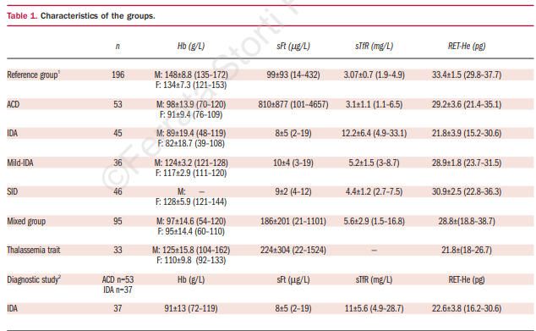
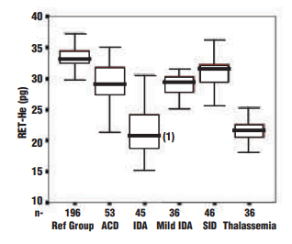
Для определения согласованности между различными параметрами оценивался индекс k, а также положительное и отрицательное согласие.
Значения RET-He имели нормальное распределение. Референсный диапазон для RET-He составил 30,2-36,7 пг (значения RET-Y 169-189). В группе АКД уровень RET-He был несколько ниже, чем в референтной группе чем в референтной группе, но заметно снижен при МАР (рис. 1). В случаях с дефицитом железа наблюдалась корреляция между гемоглобином и RET-He (r=0,79, p<0.001). Диагностическое исследование между МАР и АКД было проведено в подгруппе из 90 случаев с Hb>70 г/л. Наилучшими параметрами для дифференциации АНД от АКД были sTfR (точка отсечения 5,6 мг/л) и sTfR/log sFt (точка отсечения 3,1), с площадью под кривой (AUCROC) 0,99 и 1,0 соответственно. Оптимальная точка отсечения для RET-He составила 25 пг (RET-Y 150), что обеспечило AUCROC 0,90, при чувствительности 0,76 и специфичности 0,81. Общее между результатами анализа RET-He и sTff-He составило 79%. RET-He и sTfR, а для sTfr/log sFt - 80% (k-индекс 0,53 и 0,55).
Когда диагностические параметры были применены к смешанной группе, RET-He продемонстрировал высокую специфичность для МАР (0,95), при этом AUCROC составил 0,76. Поскольку конкордантность с sTfR в этой группе была низкой (k-индекс < 0,4), мы предполагаем, что RET-He может играть вспомогательную роль по отношению к sTfR в диагностике МАР. RET-He повысил чувствительность sTfR в этой группе с 0,72 до 0,81. Более того, поскольку RET-He позволил установить диагноз МАР у 32% пациентов со смешанной картиной, количественное определение sTfR повысило чувствительность sTfR в этой группе с 0,72 до 0,81. Наконец, очень низкие значения RET-He наблюдались при талассемии, несмотря на то, что у этих пациентов уровень Hb практически находится в референсном диапазоне. Большой интерес вызывает возможность использования новых ретикулоцитарных параметров в диагностике анемий и в мониторинге эритропоэза. CHr использовался в качестве диагностического инструмента, наряду с биохимическими маркерами, для отличия МАР от АКД и от комбинированного состояния ID/ACD. Это первое исследование, в котором определены нормальные значения RET-He. Как и ожидалось, уровень RET-He был значительно ниже в случаях с МАР (рис. 1). В диагностическом исследовании, Значения RET-He ниже 25 пг позволяли отличить МАР от АКД, при этом общее с показателями sTfR и sTfR/log sFt составило 80%.
Более высокая точка отсечения RET-Y (канал 162) В нашем исследовании показало, что RET-He, как и CHr, полезен для дифференциации МАР от АКД. Как и ожидалось, диагностическая эффективность RET-He была ниже в смешанных случаях ,а диагностическая эффективность RET-He была ниже в смешанной группе, но он может играть дополнительную роль по отношению к sTfR в дифференциации МАР от АКД. Прямой диагноз МАР может быть поставлен с помощью RET-He у трети пациентов с анемией смешанного типа.
В заключение следует отметить, что наше исследование показало, что новый параметр RET-He полезен для диагностики МАР. RET-He в сочетании со стандартными показателями количества клеток крови и железа позволяет быстро поставить диагноз. Мы также показали что RET-He помогает выявить носителей талассемии.

